Photo de L'EAP 2017

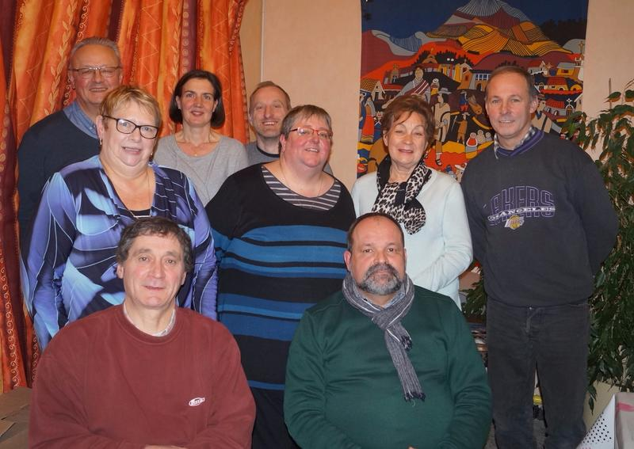

Jean Darcas, Emmanuelle Gravier, Michaël Morival (animateur), Annick Pouille, Valérie Vanhoye, Jeanne-Marie Pecqueur, Jacques Vallez, Jean Barouillet et le Père Andrzej Lachowski (curé de paroisse).
L'Abbé Raymond Veron et Laurent Blondel étaient absents.

Mars 2019 : Merci pour votre investissement. La nouvelle EAP

